스마트폰 이용자의 안구 건강 저하 예방 시스템

System to prevent lowered eyes health of smartphone users
요 약
최근 들어 많은 사람들이 눈 건강 상태가 저하되는 것을 생각하지 않고 스마트폰을 오랜 시간, 가까운 거리, 밝은 밝기로 사용하고있다. 많은 사람들이 자신의 안구의 건강을 신경 쓰지 않고 사용함으로, 본 논문에서는 스마트폰과 얼굴 사이의 거리를 측정하여, 거리에 따라 밝기 단계를 자동으로 조절함으로써 사용자의 안구의 건강 저하를 예방하는 기법을 제안한다. 사용자 마다 스마트폰을 사용하는 주변 밝기가 다름으로 사용자 주변 밝기를 맞추고, 밝기 조절 시스템을 제안한다.

1. 서 론
스마트폰의 보급이 많이 확대되면서 우리나라의 많은 사람들이 스마트폰을 소지하고 있으며, 스마트폰을 이용해 많은 편리함과 재미를 얻고있다.
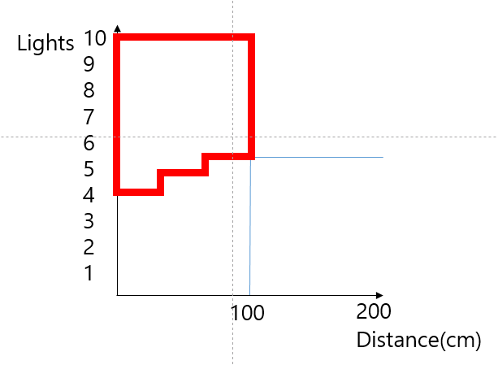 그림 1. 사람들의 스마트폰 이용 거리와 밝기의 좌표평면과 문제범위

그 중에서 그림1과 같이 범위에 분포하는 사람들은 가까운 거리와 높은 밝기단계로 이용하는 것을 보아 눈 건강이 저하되는 것을 인지하지 않고 사용함으로써 안구의 건강이 더욱 악화되고 있다. 예를 들면[1] 어린 유아들은 스마트폰을 가까이에서 밝은 밝기로 사용하여 안경을 착용하는 일이 많이 발생하고있고, [2]청소년들은 청소년 노안이라는 질환이 발견된다. 현재 이 문제의 해결방안은 스스로 인지하고 스마트폰을 사용하는 자세를 가져야한다. 하지만, 현실적으로 쉽지 않다. 또한 이미 나빠져버린 안구 건강은 자연 복구할 수 없기에 눈 건강은 치료보다 예방이 더욱 중요하다.
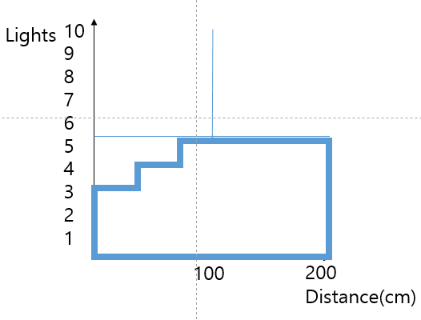
그림 2. 사람들의 스마트폰 이용 거리와 밝기의 좌표평면과 안전범위
본 논문에서는 주 목표로 사용자의 주변 밝기, 스마트폰을 이용하는 거리에 따라서 그림1 문제 범위에 해당하는 사람들과 그 주변 사람들을 시스템을 통해 밝기를 조절해줌으로써 그림2의 안전 구간으로 이동시켜 안구의 건강이 저하되는 것을 예방하는 시스템을 제안한다. 사용자의 주변 밝기와 카메라로 사용자의 얼굴을 인식하여, 얼굴과 스마트폰 사이의 거리를 구하여 스마트폰의 밝기를 조절한다. 사용자마다 사용하는 주변 밝기와 주로 사용하는 거리가 다름으로 특정 주변 밝기 정도를 기준으로, 어둠과 밝음을 판단한 후 거리를 4case로 분류하여 case에 알맞는 밝기로 조절하는 시스템을 제안한다. 사용자가 자주 밝기가 변경되면 스마트폰 이용 시 불편함을 느낄 수 있기에 10분 마다 한 번씩 거리와 주변 밝기를 측정해서 변경하도록 제안한다. 부 목표로 사용자 스스로도 인지할 수 있게끔 사용 거리의 평균을 시각화해주고, 간단한 안구건조증 자가테스트를 통해 예방 능력을 더욱 증폭하는 시스템을 제안한다. 제안하는 시스템은 우리가 스마트폰을 이용하면서 안구의 건강이 저하되는 것을 예방할 수 있을 것으로 기대된다.

2. 관련 연구
[3]낮은 조도에서 스마트폰 시청 후 시력이 낮아진다는 것을 알 수 있었다. [4]디스플레이를 오래 사용할수록 시력에 좋지 않다는 것과, [5]디스플레이 이용거리에 적당한 거리가 있다는 것을 알 수 있었다.
[6]PC유저들의 얼굴과 디스플레이의 사이 거리를 측정한 후 알맞은 텍스트 또는 이미지 크기를 키워주거나 줄여주는 방식과 특정한 거리를 넘어서면 경고알림을 주고, 사용자의 사용 기록이나 눈 운동 등 다양한 기능을 제공한다. 하지만 텍스트나 이미지 크기를 늘리거나 줄인다고 해서 동일 거리상 사용자의 안구에 들어오는 빛의 세기를 줄일 수 없다. 뉴턴의 역제곱 법칙을 적용해보면, 같은 광원(디스플레이)으로부터 같은 거리에 있으면 안구가 받는 빛의 세기는 같다. 본 논문에서는 디스플레이의 빛을 감소시켜 거리를 직접 증가시키지 않아도 받는 빛의 세기를 감소시키는 방식을 제안한다.

3. 제안 시스템
3.1. 시스템 구성도
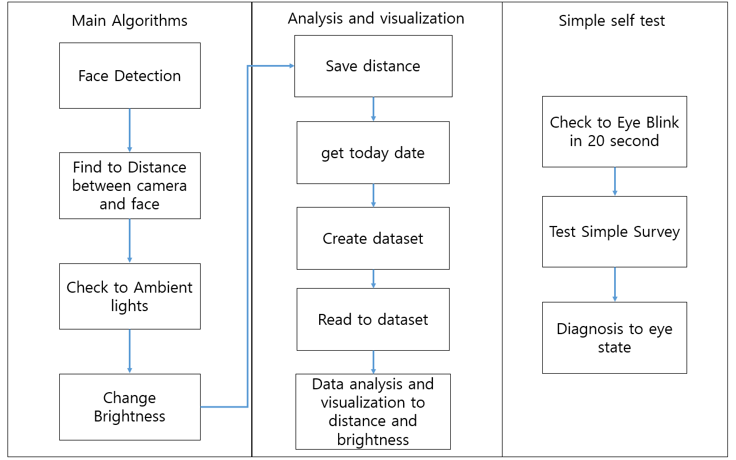
그림 3. 간단한 시스템 구성도

제안하는 시스템은 크게 3가지 기능으로 구성되어있다. 문제를 해결하기 위한 Main Algorithms 부분, 사용자가 이용한 거리(axis 0)와 그 달의 days(axis 1)를 분석하여 graph형식으로 보여주는 부분, 마지막으로 간단한 안구건조증 자가 진단 테스트 부분으로 구성되며, 구성도는 다음 그림3과 같다. 간단한 안구건조증 테스트는 대학병원에서 실시한 간단한 테스트로 진행한 것을 참조하였다.

3.2 얼굴과 스마트폰 사이의 거리 측정 알고리즘
첫 번째 방법은 얼굴인식 API를 이용해 얼굴을 인식한 후 r =얼굴을 인식한 박스의 크기(pixel)와 R = 실제 사용자의 얼굴 크기(cm), f = 카메라 렌즈의 초점거리(pixel), d = 실제 사용자와 카메라 사이의 거리(cm)를 triangle similarity를 이용해 실제 distance를 구할 수 있는 식을 도출해 실제 distance를 구할 수 있었다.
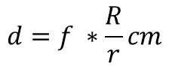
하지만, 실시간 거리 측정에 대해서는 약간의 조정이 필요하기 때문에 우리는 이 공식으로부터 유도한 방정식을 사용하였다.
두 번째 방법은 논문[7]에 의하여 이미지 상의 눈과 눈 사이의 거리(pixel)와 실제 눈과 눈 사이의 거리(cm), 카메라 렌즈 초점거리(pixel), 실제 카메라와 얼굴의 거리(cm)로 식을 도출하여 거리를 측정한다.
두 방법의 차이점은 어떤 것을 marker로 지정하는 것이다. 따라서 본 논문에서 사용한 거리측정 알고리즘은 두 방식의 오차율을 토대로 정하였다. 오차율을 비교해본 결과, 두 번째 방식의 오차율은 참고문헌[7]에 따르면 표준편차가 2.1정도 나타났다.

표1. 첫 번째 방식의 거리 측정 오차율
실제 거리 | 측정 거리 | 오차율
15 | 17 | +2
23 | 25 | +2
31 | 34 | +3
42 | 41 | -1
54 | 52 | -2
67 | 70 | +3
72 | 70 | -2
81 | 84 | +3
95 | 93 | -2
105 | 104 | -1

표1의 오차율을 토대로 표준편차가 2.27정도로 나타났다. 따라서 두 번째 방식의 오차율과 거의 차이가 나지 않았기 때문에 두 가지 방식 중 첫 번째 방식으로 정했다.

3.3 주변 밝기 정도와 거리에 따른 밝기 조절 알고리즘
주변 밝기 정도를 이용해 어두운 상태와 밝은 상태 두 가지로 분류하였다. 산업 안전 보건법 기준 표준 조도에 따르면 작업 내용에 따라 50lx~1000lx로 정의되어 있다. 표준 조도를 이용하여 50lx이하는 어두운 상태 50lx초과는 밝은 상태로 기준을 정하였고, 밝은 상태의 주변 밝기를 가졌을 때와 어두운 밝기를 가졌을 때 서로 다른 디스플레이 밝기 조절 알고리즘을 적용시켰다.
먼저 밝기 조절 범위는 일반적으로 0~255의 범위로 이루어져 있다. 하지만, 0~255의 범위는 너무 큼으로 25씩 10단계로 분류하여 실험을 했다. 성인 남성 20명을 대상으로 적정 밝기 단계를 측정했다.

표2 주변 밝기가 밝은 상태(400lx)의 실험결과
디스플레이와의 거리 | 밝기 단계
30cm 이하 | 2단계
31~60cm | 3단계
61~90cm | 4단계
91cm 이상 | 5단계
주변 밝기가 밝은 상태일 때 표2와 같이 거리에 따라 불편하지 않으면서도 눈에 피로가 발생하지 않는 적합한 거리를 찾았다.

표3 주변 밝기가 어두운 상태(0lx)의 실험결과
디스플레이와의 거리 | 밝기 단계
30cm 이하 | 1단계
31~60cm | 2단계
61~90cm | 2단계
91cm 이상 | 2단계
표3과 같이 실험을 통하여 어두운 상태에서의 밝기 단계는 2단계가 가장 적합하였다. 하지만, 어두운 상태에서는 얼굴을 인식하지 못하여 거리 측정이 불가능했다. 따라서, 어두운 상태의 밝기 단계는 2단계로 고정하였다.

3.4 사용자가 이용한 일별 평균 거리 시각화
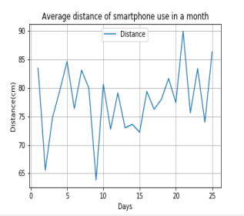
그림 4. 일별 평균 거리 시각화 그래프

그림4를 통해 사용자가 시스템을 이용한 기록들의 평균 거리를 계산한 후 그래프로 나타낸 것을 알 수 있다. 주 목표 외 부 목표로 시스템이 아닌 사용자 스스로도 인지할 수 있도록 시각화 해줌으로써, 사용자 스스로 주의성을 가지고 거리를 조절할 수 있도록 하여 시스템의 예방 능력을 더욱 증폭시킬 수 있게 하였다.

3.5 안구건조증 자가 테스트 시스템
Eye blink API를 통해 사용자의 눈 깜빡임을 체크한다. 체크하는 방법은 사용자의 두 눈의 면적을 구한 후 두 눈 의 면적 평균 값이 특정 Thresh hold보다 떨어지면 눈 깜빡임을 인식하는 것을 참고문헌[8]을 통해 알 수 있다. 이를 이용하여 모 대학병원에서 실시한 간단한 자가 안구건조증 테스트 중 20초 동안 눈을 깜빡이지 않고 버티는 테스트를 시스템으로 만들고, 간단한 설문조사 6문항(표3)을 통해 사용자가 안구건조증의 위험이 있는 지 없는 지 파악할 수 있게 두 가지 테스트를 추가하였다.

표3 간단한 설문조사 6항목
눈에 모래알이 들어간 듯 이물감이 느껴진다.
눈이 뻑뻑하고 시리다.
눈이 쉽게 피로해져 책을 오래 못본다.
바람이 불면 눈물이 쏟아진다.
눈부심이 심하고 화끈거리거나 극심한 통증이 있다.
눈 앞에 막이 낀 듯 침침하다.

표4 눈 깜빡임 20초 버티기 테스트 결과표
초 | 눈 상태
5초 미만 | 안구건조증 심각
5초~10초 이하 | 안구건조증 주의
10초~15초 이하 | 양호
15초 초과 | 건강

표5 6문항 설문조사의 결과표
개수 | 눈 상태
1개 이하 | 건강
2개 이하 | 안구건조증 의심
3개 이상 | 병원진료 필요
표4와 5를 통하여 사용자가 안구건조증 위험도를 알 수 있다.

4.결론 및 향후 연구

5. 참고문헌
[1] 김정희, 초등학생들의 시력장애에 영향을 미치는 요인. 2000
[2] 이지연, 홍인석, 배상민, 조준동, 노안 인구의 눈 건강을 위한 스마트폰 텍스트 크기 조절 인터렉션, 2017,02
[3] 김봉환, 한선희, 권상진, 김도훈, 김미성, 정현승, 김학진 낮은 조도에서 스마트폰 시청 후 시력 변화. 2014
[4] 신희선, 오진주, 학령기 아동의 시력저하 실태 및 관련 요인. 2002
[5] 김봉환, 한선희, 신용걸, 김다영, 박진영, 신원철, 윤정호 스마트폰 사용이 원거리 교정시력과 굴절 이상 변화에 미치는 영향. 2012
[6] 고수인, 반소량, 이해리, 배종혁, 장미, 박연주, 최용우, 김선일, 오창식, 박녹빈, 장시간 PC 를 사용하는 사용자들을 위한 눈 건강 관리 서비스, 2016
[7] Immanuel Konig, Philipp Beau, Klaus David, A new context: Screen to face distance, 2014
[8] Tereza Soukupova and Jan ´ Cech, Real-Time Eye Blink Detection using Facial Landmarks

[학술대회 논문작성시 유의사항]

1. 논문 페이지 수
- 2쪽 이상 3쪽 이내

2. 용지 및 여백처리
- 용지: A4, 용지방향: 세로
- 여백: 위 쪽 30mm, 아래 쪽 20mm,
왼 쪽 10mm, 오른 쪽 10mm

3. 논문구성
- 아래 순서대로 작성하며,
①∼③항목은 1 단(column)
④∼⑥항목은 2 단으로 구성
① 제목(국문)

② 제목(영문)
③ 요약
④ 본문
- 장 및 절에 해당되는 번호는 아라비아 숫자로
각각 1., 1.1 등과 같이 표기
- 그림의 명칭은 하단에, 표는 상단에 각각
그림 1 및 표 1로 표기
⑤ 참고문헌
- 본문중에 참고문헌 번호를 쓰고, 그 문헌을
참고문헌란에 인용한 순서대로 기술.
- 기술 순서는 저자, 제목, 학술지명, 권, 호,
쪽수, 발행년도 순으로 작성.
⑥ 부록(해당사항이 있는 경우만 작성)
⑦ 학부생/주니어 논문은 필요 시 시연동영상 URL
기재 가능.

4. 기타
- 논문작성폰트 임의사용 가능, 글자크기는 9pt이상
사용, 논문파일은 PDF로 제출을 권장합니다.

- 샘플논문(KCC2012발표):
http://www.kiise.or.kr/conference02/data/sample1.pdf

- 논문심사는 저자와 심사위원 상호 비공개로 진행됩니다. 따라서, 심사용(저자정보 삭제)과 출판용(저자정보 포함)으로 나눠 제출합니다. 최초 투고 시에는 심사용을, 최종본 제출 기간에는 출판용을 업로드 하시면 됩니다.

